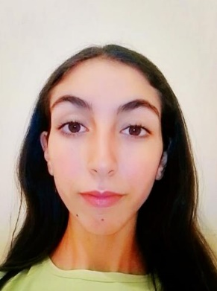
- HAJAR BOUCETTA
- Hay Mohammadi
- 20570-CASABLANCA
- 06.31.63.60.44
- hajarhajarita115@gmail.com
- Né le : 24/09/2004 Casablanca
- Célibataire

FORMATION
- 2022-2023 : Premier Baccalauréat Lettres et Sciences Humaines, Mohammedia.
- 2023-2024 : Deuxième Baccalauréat Littéraire en << Lettres et Sciences Humaines, Option Sciences Humaines >> -Lycée IBN YASSINE – MOHAMMEDIA.

COMPETENCES
- Travail de groupe.
- La capacité d’être créatif.
- Outils informatiques.

LANGUES
- Français.
- Arabe.
- Anglais.

EXPERIENCES PROFESSIONNELLE
- Rutana Casablanca Rongement du panier, Shotaku Rabat Organisation d’événements artistique, Collaboration avec des équipes interfonctionnelles.
CENTRE D’INTERETS
- Voyage, sport, lecture, internet.

